Военных сил недостаточно для защиты страны,
между тем как защищаемая народом страна
непобедима.

Наполеон
Победу решает военное искусство
и храбрость полководцев и неустрашимость солдат.
Грудь их — защита и крепость отечеству.
Петр Первый

Тема этой работы – «Родословная Великих Побед России».
Я решил написать об этом, потому что именно из истории повседневности, человеческой судьбы, судьбы семьи складывается героическая история народа и государства. Ведь участниками и творцами переломных, знаковых событий в истории нашей страны были наши близкие: дедушки и бабушки, тети и дяди, братья и сестры.
Через прошлое моей семьи, как и миллионов других российских семей, можно узнать об испытаниях, выпавших на долю нашей страны, и ее героических победах.
На наш взгляд, обращение к судьбам самых обычных людей сделает нашу историю яркой и многоликой, и у нас появится понимание своего народа, сумевшего достойно вынести все трудности и испытания прошлого.
Обращение к своим истокам будет полезным каждому, так как мы сможем гордиться своим историческим прошлым, каким бы его не рисовали теперь различного рода историки и общественные деятели, обрести почву под ногами для последующего развития, задуматься над вопросами: «Кто мы на самом деле?» и «Как нам жить дальше, исходя из того, что мы знаем о себе?»
Касаясь истории Отечественной Войны 1812 г. и Великой Отечественной войн в истории семьи, мы задались, как и многие сейчас, вопросом о цене победы, о вкладе нашей семьи в победу русского оружия и духа. Нельзя пересматривать бездумно историю этих Войн, отрицать или ставить под сомнение величайший подвиг русского народа.
Зная, какой ценой для каждого из нас достались славные победы, мы сможем научиться ценить человеческую жизнь, жизнь своего соотечественника, как ценили ее Суворов, Кутузов. Готовы ли мы говорить, писать, задумываться об этом как общество, которое стремится жить и развиваться, а не вымереть и остаться только в книгах по истории как печальный пример того, как не надо относиться к самим себе? Может быть, многие тяжелые проблемы нашего общества найдут разрешение именно на этом пути? И не будут тогда гибнуть от дедовщины сотни призывников в мирное время по попустительству командиров, и всем нам Россия станет, наконец, не мачехой, а матерью.
Цель работы - попытка изучения и анализа отдельных страниц истории страны через обращение к судьбам своих ближайших родственников-участников военных событий. Привлечь внимание общественности к трудностям и проблемам участников Великой Отечественной войны 1941-1945 гг.
Проводя исследование, мы постарались, во-первых, изучить историческую литературу, посвященную событиям Отечественной и Великой Отечественной войн, которые ярче всего отразились на судьбах наших родных и близких. Мы расспросили родственников, занимающихся изучением истории нашей семьи, исследовали фото, архивные и письменные документы, относящиеся к истории семьи, попытались обобщить материал, показав героические победы русского народа через призму истории своей семьи.
Источники, послужившие материалом для исследования – это:
во-первых, устные рассказы бабушек и дедушек. Некоторые события настолько глубоко запечатлелись в их памяти, что рассказы о них мы слышали не раз и не два.
Во-вторых, это анкеты, заполненные в далекие времена родственниками, например, при поступлении на работу (об этом речь особая, ведь анкеты люди заполняли с учетом политической ситуации и безопасности, своей и своих близких) и архивные материалы.
Поиском архивных данных занимались наши родные в Санкт-Петербурге - Всеволод Сергеевич и Владимир Сергеевич Будрины.
Желание заняться таким исследованием появилось у них именно потому, что устные рассказы далеко не всегда совпадали с данными, сохранившимися в официальных документах, предоставленных, скажем, нашим прадедушкой советским властям.
Архивные сведения получены в ноябре 2007 г. и в апреле 2010 г. в Архиве Санкт-Петербургского Дворянства и переданы нам в Москву по электронной почте. В этом архиве хранится около 27 документов, относящихся к истории нашей семьи.
Фотографии, помещенные в этой работе, хранятся в семьях бабушек и дедушек.
Об исторических событиях мы писали, основываясь на воспоминаниях их участников и исследованиях историков и патриотов-поисковиков, обращая особое внимание на то, чтобы информация, взятая из этих источников, и анализ этой информации, были достоверны и объективны, - насколько это в наших силах, конечно.
Мы - это мой учитель истории Светлана Николаевна Ермакова, помогавшая мне организовать всю работу и соотнести события истории семьи с событиями в стране; моя мама Инна Валерьевна Белова, - мы с ней вместе искали источники; мои бабушки и дедушки, рассказавшие истории своих родных, и я, Николай Белов.
До 2010 года мы считали первыми дошедшими до нас сведениями из истории моей семьи относящиеся к середине 19 века. Предки моего дедушки (маминого отца) жили в Гдовском уезде Санкт-Петербургской губернии. Дедушкин дед, Митрофан Васильевич Орлов, был помещиком, участковым мировым судьей
Митрофан Васильевич рано умер, семья осталась без средств к существованию, поскольку весь доход, который приносило имение, шел на покрытие долгов (приложение № 1).
Опекуном несовершеннолетних детей стал Иван Львович Блок (фото № 1), муж старшей дочери Марии. Иван Львович был дядей поэта Александра Блока. И.Л. Блок служил губернатором, переходя из одной губернии в другую. Сведения о нем мы получили в Самарском областном историко-краеведческом музее им. Алабина на выставке «Самарские губернаторы - дела и судьбы», в журнале «Известия русского генеалогического общества», в очерке М.А. Бекетовой «Александр Блок», в статье самарского историка Глеба Алексушина «Самарские губернаторы».
Иван Львович, его жизнь, судьба его близких стали отправной точкой нашего исследования.
Благодаря помощи родственников, в 2010 году мы отыскали сведения о Василии Федоровиче Орлове, Действительном Статском Советнике, моем пра-пра-прадеде, тем самым расширяя свои познания в истории 19 века. Как и декабристы, Василий Федорович, мог бы себя с правом назвать рожденным войной 1812 года.
Его биография - яркий пример служения Отечеству. Происхождение его - из обер-офицерских детей (т.е. низшее офицерство). Следовательно, служить он начал простым солдатом. В его послужном списке от 1843 года мы находим следующее: «В походах находился 1812 года из Динабурга в Митаву, Дублин и при вступлении неприятеля в Российские пределы, был в действительных сражениях против неприятельских войск: в Курляндии при мызе Энау июля 7-го, где получил в грудь контузию от ядра при вылазке из города Рига по дороге Тухомской, августа 10-го в экспедиции при атаке неприятельского корпуса, сентября 14-го в сражении под Рижскою таможнею, 15 при атаке неприятеля под мызою Энау, где ранен пулею в грудь и левую руку выше локтевого сгиба, - ноября 1-го в экспедиции и вытеснении неприятельского отряда из гор. Фридрихштата. Декабря 14-го в преследовании неприятеля, 15-го при занятии гор. Мемеля.
В 1813 году, за границею, января 23-го при блокаде и осаде Данцига, 25-го при отражении неприятельской вылазки февраля 21-го при нападении на неприятельские форпосты, августа 17-го при занятии Яшкентальского мыса, февраля 21-го при атаке и занятии Лангфурта, декабря 24 при взятии Данцига.
В 1814 году 10 апреля в походе в Герцогстве Варшавском /нынешнего Царства Польского/, а 3 августа возвратился в пределы России».
Как мы видим, Василий Федорович был активным и храбрым участником Отечественной войны 1812 года и заграничных походов русской армии.
Его заслуги перед Отечеством были оценены достаточно высоко. В том же послужном списке находим следующее: «За участие в компании 1812 года получил серебряную медаль. По засвидетельствованию Государя Цесаревича, за отличное мужество и храбрость во время блокады и осады города Данцига пожалован в Поручики со старшинством. Переведен во 2-й Карабинерный полк. Произведен в Поручики….в Штабс Капитаны. Переведен за ранами с Лейб – Гвардии в Гарнизонный Баталион. По Высочайшему Приказу уволен со службы за ранами капитаном, с мундиром и пенсионом полного жалованья».
На наш взгляд, Отечественная война выявила в Василии Орлове высокие гражданские и моральные качества, дала ему «путевку в жизнь», так как после перевода на гражданскую службу он еще долго служил верой и правдой Царю и Отечеству. Надо заметить, что государство поощряло своих подданных, ценило их порядочность и вклад в общее дело продвижения страны вперед. На гражданской службе он был пожалован в 1824 году чином сначала Надворного Советника, затем Коллежского Советника и Статского Советника; кавалером Ордена св. Анны 2 и 3 степеней, кавалером Ордена св.Владимира 3 и 4-ой степеней; награжден знаками отличия безупречной службы за 20 и 30 лет; за отличное усердие к службе пожалована ему табакерка, украшенная бриллиантами и 3000 рублей ассигнациями. И, наконец, в послужном списке читаем: «В воздаяние усердной службы Всемилостивейше пожаловано ему в вечное и потомственное владение 1500 десятин земли. Всемилостивейше пожалован в Действительные Статские Советники».
Из документа мы смогли предположить, что родился Василий Орлов в 1791 году, умер, вероятнее всего, в апреле 1854 года. В 1812 году ему было около 20 лет, Отечественная война помогла проявить Василию Орлову свои самые лучшие качества патриота и верноподданного, русского человека. Начиная воевать простым солдатом, он «уволен от службы за ранами капитаном, с мундиром и пенсионом полного жалованья». Благодаря трудолюбию и порядочности, профессионализму, на гражданской службе карьера его складывалась не менее удачно.
Изучение материалов биографии Орлова Василия Федоровича заставило меня задуматься над судьбами отцов моих бабушек по маминой и папиной линии, моего деда Александра Андреевича Белова. Они ковали и добывали победу в еще более страшной Великой Отечественной войне.
Отец маминой мамы, Петр Фомич (фото № 10) прошел всю войну, до Берлина, рядовым и вернулся только в 1946 г., с осколками в легких. Целый год после 9 мая 1945 г. он продолжал служить, устанавливая порядок в послевоенной Германии. Писал оттуда домой письма, но, к сожалению, они не сохранились.
Придя домой, про войну не говорил, и мы даже не знаем, на каких фронтах он воевал. Он все время курил, а услышав по радио имя Сталина, сразу его выключал, со слезами на глазах.
В 1953 г. Сталин умер, и Петр Фомич запретил детям (их было в семье пятеро) идти на похороны. Но почему он так относился, никому никогда не рассказывал. Через два года он сам умер, в 55 лет.
Происхождение его неизвестно, сохранилось две фотографии его семьи приблизительно времен 1 Мировой войны. (фото №№ 11) Все сведения о нем нам известны по рассказам его дочерей, в том числе моей бабушки.
Раньше мы думали, что на фронте он узнал страшные подробности о ГУЛАГе, потому и ненавидел Сталина. Потом поняли, что такое отношение могло возникнуть только от чего-то, что он знал не понаслышке, а видел собственными глазами. Это заставило нас подробнее изучать историю Великой Отечественной войны, ее изнаночной, не героической стороны, потому что было обидно, что он умер, фактически, от горя, которым ни с кем не мог поделиться. Умер и унес это горе с собой.
Читая воспоминания участников боев, мы узнали о сотнях тысяч погибших солдат, которых командиры посылали на напрасную смерть, когда сверху приходил, например, приказ: во что бы то ни стало взять такой-то населенный пункт, такую-то высоту. Часто этот объект был совсем ненужным, не имевшим даже тактического значения. И на всех фронтах гнали командиры в атаку на пулеметы вооруженных винтовками (или даже безоружных!) солдат. Немецкие пулеметчики клали одну шеренгу атакующих, а за ней вставала вторая, третья, четвертая… Сами немцы вспоминают, что даже им это было психологически тяжело, не хотелось стрелять. Есть свидетельства, что некоторые немецкие солдаты сходили с ума от этой стрельбы фактически по безоружным, продолжавшейся часами. Много таких рассказов участников и очевидцев. Неудивительно, что в конечном итоге винили очевидцы этих страшных боев за эти преступления именно Сталина.
Но был и героизм командиров, не прятавшихся за спинами солдат, а погибавших вместе с ними в таком бою. Эти герои - наша подлинная гордость. Мы глубоко убеждены, что они - часть той силы, которая дает России надежду на будущее (приложение № 4).
О папиной семье известно меньше.Папин отец, Александр Андреевич (фото № 16), пошел на Войну в 18 лет, служил в 1943 г. артиллеристом на Западном фронте, участвовал в Смоленской операции. В результате этой операции наши войска продвинулись на запад на 200—250 км в полосе шириной 400 км, очистили от немцев часть Калининской, Смоленскую область, положили начало освобождению Белоруссии. (Истомин В.П. «Смоленская наступательная операция» (1943 г.) - М., Воениздат, 1975 г. )
Артиллерия хотя и не пехота, но и там расчет (люди, обслуживающие орудие) сменялся примерно за десять дней: ранен, убит, убит, ранен… В общей сложности он провел на передовой примерно два с половиной месяца. В бою за освобождение Духовщины (Смоленская область) был ранен и больше не воевал. За этот бой он награжден медалью “За отвагу”. Дедушка любил вспоминать о войне, в основном когда семья собиралась за столом 9 мая и 22 июня.
С 1945 года он был кадровым офицером, служил на Дальнем Востоке, на Курильских островах уже после захвата их Советским Союзом. На Дальнем Востоке он познакомился с бабушкой.
Александр Андреевич был инвалидом Войны и умер 11 мая 2005 г. С бабушкой они прожили вместе 55 лет.
Отец бабушки, Денис Иванович воевал в Первой Мировой, но конкретных сведений об этом до нас не дошло. В Гражданскую войну он был убежденным большевиком, сражался на стороне красных (фото № 18).
Во время Гражданской войны он участвовал в боевых действиях против Японии в составе партизанского отряда. Япония держала в Приморье 11 дивизий, всего около 175 тысяч человек.
К весне 1920 г. Западные страны отказались от открытой интервенции на Дальнем Востоке, начали выводить оттуда свои войска. В этот момент интервенцию начала Япония. 5 апреля 1920 г. японские войска неожиданно выступили против революционных войск во Владивостоке, Спасске, Хабаровске и некоторых других городах и населенных пунктах. (Шишкин С. Н., Гражданская война на Дальнем Востоке).
Денис Иванович попал к японцам в плен. Японцы расстреляли его вместе с другими пленными и бросили в ров. Ночью он пришел в себя, выбрался и дополз до своих.
В 1941 г. он ушел на фронт и пропал там без вести. В извещении, полученном семьей в 1948 г. (приложение № 5), сообщалось, что он погиб в мае 1943 г., место не указано.
Какие разные судьбы, а объединяет их героизм, солдатский подвиг и, Победа. Мои родные, побеждая врагов, проявляя все лучшие человеческие и солдатские качества, дали возможность мне, их пра-пра-внуку и внуку появиться на свет и жить в свободной стране. Я счастлив, что могу рассказать о них своим родным, знакомым, своим будущим детям.
Однако, работая над своим исследованиям, я обратил внимание на ряд проблем. Анализируя биографию Василия Орлова, я пришел к пониманию того, что Победа в Отечественной войне обеспечена мужеством и героизмом всех россиян, несмотря на их социальное положение. Понимал ли царь это, старался ли воздать победителям по заслугам, не стал случай Василия Федоровича редким исключением из общего правила? Изучая литературу, я обнаружил интересные сведения относительно награждения участников Отечественной войны.
Всем хорошо известно, что одним из районов интенсивного партизанского движения в 1812 г. стал Сычевский уезд Смоленской губернии, где с 19 августа по 25 октября народными партизанами было убито 1.760 неприятельских солдат и офицеров и 1.009 взято в плен, при этом 97 крестьян в боях погибли и 224 были ранены. Организацией партизанского движения и осуществлением контроля над ним занимались уездный предводитель дворянства Н.М.Нахимов, земский исправник Е.Богуславский и несколько других дворян. С сентября 1812 г. Н.М.Нахимов многократно докладывал об успехах сычевских партизан в различные инстанции, добиваясь как признания собственных и своих ближайших помощников заслуг, так и награждения некоторых крестьян – «для поощрения как их, так и прочих крестьян к подобному подвигу». При этом он подчеркивал, что «многие крестьяне начинали выходить из повиновения своего начальства, но как я и исправник не отлучались от своих постов и по большей части находились в округе, то при начале еще возмущения старались пресечь, и посему округа находится во всем порядке и тишине». В начале ноября 1812 г. царь пожаловал Нахимову орден св. Владимира 4-й степени с бантом; Богуславскому – орден св. Анны 2-го класса; отставному штабс-капитану Н.Тимашову – чин капитана, а десяти представленным крестьянам приказал выдать солдатскую награду – Знаки отличия Военного ордена. Вскоре орден св. Владимира 4-й степени с бантом был пожалован также сычевскому городничему П.Карженковскому, некоторые дворяне получили в награду чины; трех членов городовой ратуши царь наградил серебряными медалями для ношения на шее на владимирской ленте, а участвовавшие в боевых действиях обыватели г. Сычевска получили в награду по 5 руб. и “высочайшее благоволение”.(В. В. Бартошевич "Наградная медаль участника Отечественной войны 1812 года как памятник эпохи")
РГВИА ученые обнаружился поразительный документ – прошение Александру I о выдаче медали и Знака отличия Военного ордена крепостного Василия Некрасова. В 1812 г. он сражался в рядах партизан Сычевского уезда Смоленской губернии, при этом часто выполнял личные задания сычевского предводителя дворянства Н.М.Нахимова и исправника Е.Богуславского, о которых речь шла выше, и получил от них в начале 1813 г. письменные свидетельства о своих заслугах. Его прошение представляет чрезвычайный интерес не только потому, что позволяет выявить имя еще одного партизана и получить некоторые фактические данные о его боевых делах. Мы имеем здесь дело с редчайшим случаем, когда крепостной попытался бороться за признание своих заслуг, при этом особую ценность его прошению придает то, что составлено оно не нанятым писарем, поднаторевшим в написании разного рода бумаг, а им самим. Некрасов, будучи грамотным, сам сформулировал как умел свою “челобитную”, а другой крепостной, Петр Соколов (по-видимому, приятель Некрасова), лишь набело ее переписал. Отсюда некоторые “огрехи” в правописании, отсюда и несколько архаичный для XIX в. язык, но отсюда же не погашенные казенными оборотами безыскусственность и искренность, позволяющие рассматривать это прошение как непосредственное выражение народного самосознания. Вот текст этого примечательного документа:
«Всепросветлейший державнейший Великий Государь император Александр Павлович, самодержец Всероссийский, Государь Всемилостивейший, просит майора Ивана Дмитриева сына Нарышкина дворовый человек служитель Василий Сергеев сын Некрасов, а о чем мое прошение, тому следуют пункты.
Во время Отечественной войны прошлого 1812-го года по собственному моему влечению, без всякого какого-либо принуждения имел я ревностное желание служить отечеству моему и тогда, когда мог бы отклониться от оного по званию моему крепостного человека, быв при имении помещика моего Смоленской губернии Сычевского уезда в должности конторщика, но воспользовавшись возможным случаем доказать мое усердие и движим будучи любовью к отечеству и монарху моему, в продолжение разорения неприятелем Смоленской губернии находился я всегда охотником как для отыскания и поимки мародеров, равно и в неоднократных с ними действительных сражениях, вооружаясь собственным своим иждивением, продав тогда для оного последнее малое имущество у себя имеющее[ся], и делав разные значительные услуги по Сычевскому уезду, а наконец, быв в одном деле с ними один противу шести человек неприятелей, сражался ревностно, победил, обезоружил и хитростью своею вовлек их в такое место, где взять можно было их в плен, что и воспоследовало, во оном деле между града пуль ранена была подо мною лошадь и я, многократно подвергаясь свирепству врагов моих быть лишенну жизни, преодолевая труды, опасности, и пренебрегая самую смерть, имел одно в предмете: быть верным сыном отечества и жертвовать охотно или жизнью своей или победить врага, толико злодействующего с собратией нашей, а потому получил в 1813-м году генваря 25-го дня письменные свидетельства в справедливости службы моей как от бывшего тогда г[осподи]на исправника и кавалера Богуславского, равно и от г[осподи]на дворянского предводителя и кавалера Нахимова, удостоверяющих истинную храбрость мою, ибо я при них находился и имел разные лестные для меня препоручения. Обещевались они мне доставить следующие награждения по званию моему, коими украшены и прочие сотоварищи мои, но, ожидая оные, до днесь не получаю, а из них уже первый вышел в отставку и отозвался, что содействовать к награде моей ныне мне не может, а второй якобы не имеет знаков для награждения меня. Потому, лишась всякой надежды, осмелился прибегнуть под единственное покровительство установленного Главного Его Императорского Величества штаба, считая что за богом молитва, а за царем служба никогда не пропадет, а потому и прошу: дабы высочайшим Вашего Императорского Величества указом повелено было cue мое прошение и с приложенными двумя свидетельствами в главном штабе Вашего Императорского Величества принять, а меня за 1812 год наградить установленной за оный год медалью на голубой ленте, а за храбрость и отличие начальством засвидетельствованные прошу о награде установленным крестом святого великомученика и победоносца Егория 5-го класса, который роздан был всем тем собратьям нашим, кои действительно противу неприятеля оказали какие-либо отличия, в коем числе состою и я, полагаю единую ныне мою надежду на всемилостивейшее воззрение.
Всемилостивейший государь! Прошу Вашего Императорского Величества о сем моем прошении решение учинить; октября ... дня 1817-го года.
К поданию надлежит в Инспекторский департамент Главного штаба, прошение набело переписывал служитель г[осподи]на Нарышкина Петр Соколов».
Концовка написана самим Некрасовым: «Ивана Дмитриевича Нарышкина дворовый человек, служитель Василий Сергеев сын Некрасов руку приложил. Жительство же имею в Москве у Покровских ворот в собственном доме упомянутого господина моего». .(В. В. Бартошевич "Наградная медаль участника Отечественной войны 1812 года как памятник эпохи")
В прошении Некрасова явственно различимы три основных мотива: с достоинством подчеркнутая добровольность участия в войне, вызванная «ревностным желанием служить отечеству»; обида на дворян, обещавших награды, а затем забывших о своих обещаниях и, наконец, характерная для крестьянской психологии того времени твердая вера в высшую царскую справедливость.
В Инспекторском департаменте Главного штаба императора на прошение Некрасова о награждении его Знаком отличия Военного ордена решили просто не обращать внимания – времена, когда крестьянам давали иногда эту награду, давно прошли. Относительно же его прошения о награждении медалью генерал А.А.Закревский, управлявший Инспекторским департаментом, составил докладную записку, в которой указывал, что из представленных Некрасовым свидетельств, выданных Нахимовым и Богуславским, «видно, что он, Некрасов, во время нашествия неприятеля 812 года, находясь при них, Богуславском и Нахимове, для отражения неприятеля и мародеров по Сычевскому уезду, отличал себя храбростью, не щадя жизни своей <...>. Помянутые же исправник Богуславский и предводитель Нахимов за те же самые подвиги по высочайшему повелению 27 октября 1816 года награждены уже означенными медалями». Начальник Главного штаба П.М. Волконский, доложив вопрос императору, наложил на докладной резолюцию: «Высочайшего соизволения не последовало. 20 ноября 1817», после чего московскому гражданскому губернатору были отправлены представленные Некрасовым свидетельства и предписано приказать «через кого следует» объявить Некрасову о монаршей воле и вернуть ему его свидетельства, что и было исполнено.
В августе 1820 г. попытку получить медали для себя и своих соратников предпринял один из самых прославленных народных героев войны 1812 г., организатор и командир крестьянского партизанского отряда численностью до 5300 пеших и 500 конных бойцов, Г.М.Курин. Отправляя А.И. Михайловскому- Данилевскому составленное по его просьбе описание боевых действий своего отряда, Курин писал: «Еще прошу вас, милостивый государь Александр Иванович, – небезизвестно (одно слово неразб. – В.Б.), что за 1812 год выдаваемы были серебряные медали – то нельзя ли и нас удостоить оными чрез ходатайство ваше. И что вами учинено будет, то прошу известить меня письмом вашим».
Пока что не удалось выяснить, предпринимал ли что-либо Михайловский-Данилевский и получил ли Курин просимую медаль, но суть дела не в этом, важнее другое: через семь лет после начала раздачи медали, учрежденной для участников Отечественной войны, один из известнейших ее героев вынужден был прибегнуть к протекции в попытке получить эту награду – и только потому, что принадлежал к податному крестьянскому сословию (хотя и не крепостной). Характерна в этой связи и такая деталь: в 1816 г. Александру I, когда он находился в Москве, по докладу того же А.И.Михайловского-Данилевского были представлены Г.М.Курин и его ближайшие помощники Е.С.Стулов и И.Я.Чушкин, но император не счел это “приличным случаем”, чтобы вручить им, хотя бы в порядке исключения, как наиболее отличившимся, медали.
Случаи, когда крестьяне и вообще люди податных сословий пытались добиться получения медалей, чрезвычайно редки и попытки эти, как видно и из приведенных примеров, были чаще всего безуспешными. Известно, однако, что не бывает правил без исключений. Таким исключением явилось награждение медалями 22 крестьян деревни Жарцы Полоцкого уезда Витебской губернии.. Командовавший русским авангардом генерал Е.И.Властов был настолько поражен одним из боевых эпизодов в действиях этого отряда, что представил о нем специальный рапорт Витгенштейну, в котором докладывал, что 8 сентября крестьяне деревни Жарцы под командой находившегося в тот момент с ними казака, устроив засаду в лесу, встретили батальон пехоты и эскадрон конницы французов столь дружным и эффективным ружейным огнем, что «неприятель оставил покушение свое занять ту деревню и прошел мимо оной. Тогда храбрые русские мужики пустились вслед за ним и беспрестанно тревожили его, причем несколько человек убили и ранили, между коими и одного офицера». Далее Властов писал, что считает своим долгом просить Витгенштейна «дабы известен был публике сей удивительный поступок тех мужиков, доказывающий, что отменная их любовь и приверженность к отечеству, а к врагам оного непримиримая вражда побудили их вооружиться по собственной воле и, забыв все ужасы войны, жертвовать жизнью своею, единственно, дабы сколько возможно, истреблять врагов отечества»¹¹⁵. С переходом в начале октября корпуса Витгенштейна в наступление партизаны присоединились к нему, а затем 6 и 7 октября их отряд в составе 22 человек вместе с ополченцами принял участие в штурме Полоцка.
После одержанной победы П.Х.Витгенштейн стал принимать меры к выявлению отличившихся и их награждению. В этой связи возник вопрос, как быть с жарцовскими партизанами, поскольку существовавшая наградная система никаких воинских наград для крестьян не предусматривала. Как командир отдельного корпуса, Витгенштейн в соответствии с «Учреждением для большой действующей армии» имел право своей властью награждать нижних чинов Знаком отличия Военного ордена. Этим же знаком в ходе войны стали награждать и особо отличившихся ополченцев. Но можно ли награждать им крестьянских партизан? Взять на себя ответственность за самостоятельное решение этого вопроса, осложненного тем, что в данном случае речь шла о целом отряде крестьян, П.Х.Витгенштейн, как видно, не смог. Вместе с тем он, конечно, понимал, что делать представление в Петербург – это означало бы волокиту с ничтожными шансами на успех. Оставить же без внимания столь явные заслуги этих крестьян ему, по-видимому, не хотелось. В результате он пришел к довольно странной мысли наградить их ополченскими знаками. Так как ополченские знаки 1812 г. никакой наградной функции не имели и являлись лишь знаками принадлежности к ополчению, Витгенштейн, чтобы как-то узаконить это необычное награждение, приказал начальнику 2-го ополченского округа сенатору А.А.Бибикову выдать партизанам вместе со знаками особое свидетельство, скрепленное подписью Бибикова и печатью Витгенштейна, которое удостоверяло, что «кресты сии дозволяется носить им навсегда на шляпах своих».
Очевидно, крестьяне вскоре поняли, что получили “ненастоящие” награды, а когда они узнали, что существует особая медаль для участников Отечественной войны, то стали настойчиво добиваться ее получения. Сначала, в мае 1814 г., избранный партизанами их поверенный крестьянин Максим Марков (по-видимому, в 1812 г. он был командиром отряда) с помощью какого-то мелкого чиновника составил и подал прошение управляющему Военным министерством А.И.Горчакову, приложив к нему копию свидетельства, выданного в 1812 г. Бибиковым. В прошении указывалось, что, так как из прилагаемого свидетельства видно, «что мы действительно находились в 1812 году в разных противу неприятеля сражениях», то «всепокорнейше просим <…> приказать кому следует выдать нам серебряные медали всемилостивейше установленные государем императором за подвиги храбрым российским войскам в прошлом 1812 году оказанные». Резолюция Горчакова была, разумеется, стандартной: «Отказать <…>». Но отважные мужики не успокоились – они обратились за содействием к Витгенштейну. Тот стал за них ходатайствовать, но и его усилия оказались безуспешными. Тогда в феврале 1817 г. Витгенштейн подал рапорт фельдмаршалу М.Б.Барклаю де Толли, в котором, охарактеризовав боевые дела жарцовских крестьян, писал: «<…> будучи свидетелем воинственных их подвигов и заслуг, оказанных отечеству, входил я с представлениями (“с представлениями” – значит, надо полагать, неоднократно? – В.Б.) о награждении их медалями, установленными в память 1812 года», но так как медали крестьянам не даны, «долгом поставляв покорнейше просить о исходатайствовании им сего награждения»¹¹⁸. Дела о награждениях медалью к тому времени проходили уже через Инспекторский департамент Главного штаба императора, но по существу это мало что меняло. Барклай де Толли, конечно, прекрасно понимал, что в правительственных кругах к награждению крестьян относятся явно отрицательно. Поэтому, обращаясь к начальнику Главного штаба князю П.М. Волконскому, он придал этому официальному обращению характер как бы личной просьбы:
«Милостивый государь мой, князь Петр Михайлович!
Генерал от кавалерии граф Витгенштейн доносит мне, что Витебской губернии Полоцкого уезда деревни Жарцов крестьяне, значащиеся в прилагаемом при сем списке, в 1812 году, когда окрестные деревни заняты были неприятелем, они деревню свою защитили от нападения неприятеля и участвовали вместе с казаками в победах над неприятелем, а равно находились в сражении при взятии штурмом города Полоцка, за что и получили кресты на шляпы с надписью: “За веру и царя”. Граф Витгенштейн, был личным свидетелем отличных подвигов их, оказанных в пользу отечества, входил по начальству с представлением о награждении их серебряными медалями, установленными в память того года, но как оные им и поныне не доставлены, то граф Витгенштейн просит об исходатайствовании им таковых медалей.
Был и сам известен, что в 1812 году крестьяне деревни Жарцов, соединясь с казаками, содержали аванпосты и отбили неприятеля от сей деревни и признавая их яко действительно защитников отечества достойными носить помянутые медали, я имею честь препроводить при сем помянутый список к Вашему сиятельству, прося покорнейше доложить о сем государю императору и испросить для них серебряные медали <…>».(В.В. Бартошевич "Наградная медаль участника Отечественной войны 1812 года как памятник эпохи")
Расчет Барклая де Толли оказался правильным. П.М. Волконский в то время был в большом фаворе у царя, соперничая по степени близости к нему и влиятельности с самим А.А.Аракчеевым. Можно полагать, что ему польстила вера Барклая де Толли – единственного тогда в России генерал- фельдмаршала – в силу его влияния, а потому доклад императору был сделан с установкой на положительное решение. В итоге 4 апреля 1817 г. произошло нечто необычное: Александр I согласился на награждение 22 крестьян.
Полоцкий нижний Земский суд, куда посланы были медали, 15 июня 1817 г. раздал их награжденным. При этом крестьяне должны были дать расписку в получении наград, но тут выяснилось, что все они неграмотные, что и было засвидетельствовано расписавшимся вместо них канцеляристом суда.
Награждение крестьян деревни Жарцы было самым крупным отступлением от общего курса правительственной политики относительно награждения рассматриваемой медалью партизан из простонародья. Были, наверное, и другие, менее значительные случаи, но необходимо подчеркнуть, что к встречающимся в литературе сведениям о награждении тех или иных народных партизан, если они не подтверждены достоверными архивными документами, следует относиться с большой осторожностью. Так, например, явно ошибочными являются принятые советскими историками данные о награждении медалями группы крестьянских партизан Сычевского уезда Смоленской губернии, содержащиеся в «Выписке из сведений о народной войне 1812 г.», составленной в октябре 1836 г. по просьбе А.И.Михайловского-Данилевского в канцелярии Смоленского губернского депутатского собрания. Речь в ней идет об упоминавшейся выше группе сычевских крестьян, которые в ноябре 1812 г. по донесениям уездного предводителя дворянства Н.М.Нахимова были награждены Знаками отличия Военного ордена. В «Выписке <…>» сказано, что эти крестьяне «за храбрость получили всемилостивейшие награды – Знаки отличия Военного ордена св. Георгия с серебряными медалями в память 1812 г.». Можно не придавать особого значения, сочтя это недостатком стилистики, самой формулировке, наводящей на мысль, будто Знаки отличия Военного ордена, награждение которыми состоялось еще в 1812 г., и медали могли быть выданы одновременно. Важно другое: архивные документы, относящиеся к 1816-1817 гг., в частности, связанные с приведенным нами прошением крестьянина Василия Некрасова, не оставляют сомнений, что медали были даны лишь группе дворян, причастных к партизанскому движению в Сычевском уезде, но отнюдь не крестьянам.(В. В. Бартошевич "Наградная медаль участника Отечественной войны 1812 года как памятник эпохи") Вывод неутешителен: приведенные примеры показывают, что при рассмотрении рапортов о награждении медалями тех участников Отечественной войны, которые не попадали под установленный Александром I статут, царил полнейший произвол: решение вопроса зависело от настроения императора, от того, доложили ли и как доложили ему то или иное представление, частично от того, кто именно ходатайствует о награждении и меньше всего от того, как проявили себя в боевых действиях 1812 г. те, кому испрашивались медали. Прослеживается тенденция на отказ в награждении участников войны, принадлежащих к низшим слоям населения. Среди участников Отечественной войны, лишенных права на медали, видимо, особое место занимали десятки тысяч вневойсковых народных, преимущественно крестьянских, партизан.
Но, с другой стороны, есть сведения о награждении крестьян Георгиевскими крестами.
Если постараться объективно оценить все данные, то вопрос о награждении участников Отечественной войны требует более детального и всестороннего анализа, так как сведения содержат много противоречий.
В любом случае, как и в наше время в России существовала проблема чиновничьего произвола, бюрократической волокиты, пренебрежения судьбами простых людей.
Одна деталь мне запомнилась особо: крепостной крестьянин, добиваясь положенной ему награды, в своих прошениях дошел до Барклая, мог ли советский солдат поступить подобным образом? Мог бы мой дед требовать у Жукова положенной ему награды, например? Думаю, что нет. Наши деды воевали не ради наград, но не только поэтому…

Всем хорошо известно, что ветеранов осталось совсем мало, каждый год существенно сокращает список живущих, но даже сегодня наше государство не в состоянии о них позаботиться.
Вот пример из жизни нашей семьи. После сокращения Армии бабушка, жена инвалида войны Белова, очень долго ходила по инстанциям, пытаясь получить для семьи из 3-х человек отдельную квартиру. Им предлагали 8-метровую комнату в коммуналке. У бабушки был раньше о-очень настойчивый характер, ей жалко было мужа, а иначе так бы они и жили втроем на восьми метрах.
9 мая 2005 г. Александр Андреевич Белов, инвалид Войны, мой дедушка, почувствовал острую боль в пояснице. Был праздник, участковый врач не работал, и мы вызвали “Скорую”. Врачи “Скорой”, учитывая возраст (79 лет), настаивали на госпитализации. Александр Андреевич сам собрал свои вещи и без поддержки спустился в машину. Никому из нас даже в голову не пришла мысль о том, что мы видим его в последний раз. Его отвезли в реанимацию. Через 36 часов он умер (причем нам даже не позвонили, мы узнали только тогда, когда пришли в больницу поговорить с врачом у двери реанимации). В заключении о смерти сказано: инфаркт миокарда. Бог судья тем врачам, которые его не спасли, мы не медики и всего не знаем. Но у нас хорошая реанимация, там умирают те, кто поступил в крайне тяжелом состоянии, часто без сознания. Может быть, праздновали наши медики Великую Победу, расслабились, и забыли про деда, проливавшего кровь на полях той Войны… А прожить он мог бы еще долго: все в его семье долгожители, все жили дольше 87 лет, одна сестра, Людмила, до 97 лет, брат Петр до 90 лет. Как там было в больнице, мы теперь не узнаем.
Придя в морг, мы начали оформлять документы на похороны по коммерческой схеме. Через какое-то время работник морга, прислушавшись к тому, как говорит бабушка, жена Александра Андреевича, спрашивает ее: “А ведь Вы не москвичка? Говор у Вас другой” – “Я родилась на Дальнем Востоке, город Владивосток ”. - “Ну, тогда я Вам подскажу, как лучше сделать. Будь Вы москвичка, не подсказал бы, москвичей не люблю”. Оказалось, дедушку как ветерана войны из числа офицерского состава можно хоронить бесплатно на специальном военном кладбище, с почестями, с памятником герою и постоянным уходом за могилой. Бабушка обрадовалась, ведь это честь, и только через несколько недель после похорон заплакала: “Выходит, мне-то он сказал, а москвичам не говорит”. А потом вспомнила: "А что же офицеров-то только с почестями хоронят, когда и простых солдат той Войны сейчас осталось - раз, два, и обчелся... " Как тут не вспомнить отказ императора Александра I наградить крестьян-ополченцев, героев Войны 1812 г., за те же и более славные подвиги, что совершали штатные военные и дворяне.
Оказывается также, что у наших ветеранов есть некоторые права, но об этих правах государство предпочитает их лишний раз не информировать, то есть, называя вещи своими именами, скрывает от стариков информацию, найти которую они сами не могут в силу возраста, состояния здоровья и элементарного, оставшегося у них, несмотря на долгие годы обмана и предательства, доверия государству: раз не говорят, значит, ничего и не положено. Информацией владеет каста чиновников и делится ею с людьми в качестве особой милости. И вряд ли это их собственная инициатива. Без подсказки государства до такого не всякий додумается.
Наш пример частный, но он отражает массовое явление. Тот, кто пробовал искать точный список болезней, по которым лекарства полагаются ветеранам, инвалидам и простым гражданам бесплатно, а также список самих этих лекарств, знает, что задача эта рассчитана на здорового, занятого умственным трудом социально активного индивида с крепкими нервами, обладающего, к тому же, массой времени и серьезными причинами для того, чтобы добиться в этом деле успеха. Но никак не на инвалида или ветерана.
На наш взгляд, произвол чиновников различного уровня, имеющий место в наше время, оказывает более серьезное негативное влияние на жизнь общества, чем в 19 веке. Тогда не было законов, по которым простым людям оказывалась бы честь или социальная поддержка. Сейчас эти законы есть. Они, конечно, гарантируют самый минимум, но они все же существуют. И при этом, как и прежде, “решение вопроса зависит от настроения императора (сейчас чиновника- Н.Б.), от того, доложили ли и как доложили ему то или иное представление, частично от того, кто именно ходатайствует… (См. текст о награждении крестьян в 19 в.). С другой стороны, есть надежда на то, что, обладая таким упорством и чувством справедливости, как дворовый человек, служитель Василий Некрасов 19 века, в наше время можно хотя бы опереться на закон и пытаться добиться его исполнения.
На примере нашей семьи видно, как победы страны складываются в родословную побед каждой российской семьи. Наше участие в победах предков заключается в постижении своих истоков, хранении памяти о героических деяниях, поддержании связи между поколениями.
Размышляя над жизнью предков, мы лучше узнаем самих себя и истоки многих явлений частной и общественной жизни. Мы можем продолжать славную историю нашей страны, как опираясь на положительный опыт предков, так и анализируя их ошибки и неудачи.
Что изменилось к середине 20 в. со времен Войны 1812 г.? Несмотря на обвинения советских историков в адрес царизма, из данной работы ясно видно, что для поданных государя императора существовала реальная возможность подняться из нижних сословий вверх по социальной лестнице путем верного и добросовестного служения Родине. Помехой этому, однако, было бесправие простого народа.
Но следует отметить, что при советской власти, когда все стали равны, выжившие в мясорубке страшной Войны герои - солдаты и младшие офицеры - получили в основном лишь формальные награды, за которыми не стояли никакие реальные возможности.
Что изменилось со времен Войны 1812 г. к нашему времени? Появились законы (пусть и несовершенные) о социальной защите ветеранов, но пока их соблюдение - дело, отданное на откуп конкретного чиновника. И до сих пор ветеранов-солдат у нас хоронят без почестей.
Задача данной работы - привлечь внимание к тому, что если наши деды добывали победы на полях сражений, наша цель - сохранить память и смысл этих побед, не терять их плоды, а развивать и обустраивать сохраненное ими в те тяжелые годы. Ведь если отбросить ненужный пафос, именно в надежде на это они поднимались в атаку.
Не секрет, что патриотизм сейчас воспитывать очень трудно. Поэтому если каждая семья будет знать и чтить своих героев, нам станет легче воспринимать “эту страну” как свою Родину. Ведь независимо от того, какое правительство или строй сейчас на этой земле, она полита кровью наших родных, - той кровью, что течет теперь и в наших жилах.

Библиография (дописать!!!)
1.Шаркова И.Г. Мировой судья в дореволюционной России. Государство и Право № 9, 1998
2.Покусалова О.Н.. Мировой Суд в России во 2-й половине XIX в.,
Южно-Российский ГТУ, 2000 .
3.«Известия русского генеалогического общества» Выпуск 9. СПБ. 1998
4.«Самарские губернаторы - дела и судьбы», выставка Самарского областного историко- краеведческого музея им. Алабина
5. Документы №№ 1, 9, 18 серия №15 Дело 265 опись 11 фонд 536 Архива СПб Дворянства
6. Бекетова М.А. Александр Блок, - Петроград: Алконост, 1922.
7. А. Егорин, докт. ист. наук, Восток в политике России на современном этапе, журнал Обозреватель – Observer №11 (15)).
8. Истомин В.П. Смоленская наступательная операция (1943 г.). - М., Воениздат, 1975 г.
9.Шишкин С. Н., Гражданская война на Дальнем Востоке 1918—1922 гг. - М., 1957
10. Алексушин Г. В. Самарские губернаторы. -Самара: Самарский дом печати, 1996 г.
11. Лозовой С.С. Рождение Гвардии, Альманах «Искусство Войны» , 5 декабря 2005 г.
12. В. В. Бартошевич "Наградная медаль участника Отечественной войны 1812 года как памятник эпохи"

ПРИЛОЖЕНИЯ

Приложение 1.
АРХИВ СПб ДВОРЯНСТВА
ФОНД 536
ОПИСЬ 11
ДЕЛО 265
СЕРИЯ № 15
Канцелярии Санкт-Петербургского губернского Предводителя дворянства.
О воспитании детей Титулярного Советника Митрофана Васильевича Орлова и Ольги Матвеевны Орловой на счёт Санкт-Петербургского Дворянства.
Начато 4 апреля 1883 года .
Типография М.Д. Ломковского, СПБ, Думская 5
Документ №1
15 марта 1883 года в Гдовском уезде С. петербургской Губернии скончался после тяжелой болезни потомственный дворянин и участковый Мировой Судья Гдовского округа, Титулярный Советник Митрофан Васильевич Орлов, служивший в течении последних восьми лет участковым Мировым Судьёй Гдовского Округа, до того же с 1861 года Мировым Посредником Гдовского уезда.
Покойный Титулярный Советник Орлов оставил после себя вдову и семь человек детей следующих возрастов:
• Дочь Марию – 18 лет и девять месяцев
• Дочь Александру – 16 лет и шесть месяцев
• Сына Василия - 15 лет
• Дочь Варвару - 12 лет и одиннадцать месяцев (апрель 1870 г.)
• Дочь Ольгу – 10 лет и восьми месяцев (26 июня 1872 г.)
• Дочь Екатерину – 8 лет и и восьми месяцев (июнь 1874 г.).
• Сына Николая – 6 лет и десяти месяцев (25 мая 1876 г.).
Все дети, за исключением старшей дочери – Марии, находятся при матери, вдове покойного Орлова, без всякого средства к существованию и возможности дать детям какое-либо образование.
Ходатайство Губернского Секретаря Ивана Львовича Блока…….(не разборчиво)
В Петрозаводском уезде .

Документ №9
С. Петербургское Дворянское депутатское собрание.
Канцелярия. 14 янв. 1886 г.
№54
Опекуну малолетних детей умершего дворянина Орлова,
Коллежскому секретарю Ивану Львовичу Блоку
По приказанию Губернского предводителя Дворянства Графа А.А. Бобринского, канцелярия Дворянского Депутатского собрания имеет честь уведомить, что подопечный Ваш Николай Орлов, вписан в кандидатский список для поступления в Дворянское воспитательное заведение.
Секретарь…………………….(подпись)
Столоначальник………….(подпись)
--------
Документ № 18
Предводитель Дворянства
Гдовского уезда, 6 января 1888 г.
№3 г. Гдов
Удостоверение
В 1883 году скончался в имении своем, селе Заовражье (Выскатской волости, Гдовского уезда) участковый Мировой Судья, потомственный дворянин Митрофан Васильевич Орлов, оставив семью, состоящую из вдовы О.М. Орловой, и пятерых несовершеннолетних детей. При жизни г. Орлова средства к существованию семьи доставляло главным образом получаемое им за службу жалованье и лишь в малой части - доход от имения, так как вследствие задолженности земельному банку (имение заложено на весьма тяжёлых для владельца условиях в Общество поземельного кредита) и частным лицам, приносимый имением доход шел на уплату процентов по долгам.
Со смертью г. Орлова и прекращения главного источника дохода – жалованья - материальное положение его семейства в виду возраставших потребностей дл расходов по образованию с каждым годом ухудшалось и хотя вдове его с 1886 года назначена небольшая пенсия (300 рублей в год) и воспитание двоих детей принято на счёт С-Пб. Дворянства, но вместе с тем платежи по долгам, оставленным покойным М.В. Орловым, нисколько не уменьшились, поглощая, как и прежде, весь доход имения, вследствие чего материальное положение О.М. Орловой, на руках которой остается в настоящее время ещё трое детей в школьном возрасте и в числе их дочь Ольга – воспитанница С-Пб. Дворянства, взятая матерью по причине тяжёлой болезни из Института домой на излечение, остается не менее затрудненным, чем было до назначения ей пенсии.
Настоящее удостоверение выдано опекуну малолетних Орловых, потомственному Дворянину Ивану Львовичу Блоку.
Председатель Дворянского Собрания
Подпись

Фото 1. Иван Львович Блок
Фото 3. Похороны И.Л. Блока в Самаре. Жара 40 градусов.
Фото 4. Орлов Николай Митрофанович, мой прадед, примерно 1894 г.

Приложение 2.
Послужной список Действительного Статского Советника Василия Орлова 1843 год. (источник в архиве ???)
АРХИВ СПб ДВОРЯНСТВА
ФОНД 536
ОПИСЬ 42
ДЕЛО 29

Фото 10. Тимохин Петр Фомич. Примерно 1943-44 гг.
Фото 11 и 12. Семья прадеда Тимохина Петра Фомича. Примерно 1914-16 гг.
Альманах «Искусство Войны» , К 60-ти-летию Победы в ВОВ
Рождение Гвардии
Сергей Лозовой, Поисковик, член группы поисковиков-патриотов г.Москва.
Слава Богу что есть ребята которые делают дело - благодаря которому может быть
закончится та война... Ведь пока не похоронен последний герой - Война продолжается...
“ ...На братских могилах не ставят крестов, И вдовы на них не рыдают...”
ОБ ОПЕРАЦИИ ПО УНИЧТОЖЕНИЮ ГРУППИРОВКИ ПРОТИВНИКА НА ЕЛЬНИНСКОЙ ДУГЕ - выступе у г. Ельня, август-сентябрь 1941 г.
Операция проводилась войсками Резервного фронта, руководил фронтовой операцией Г.К.Жуков. На острие главного удара находилась 24-я армия генерал-майора К.И.Ракутина усиленная частями
Приложение 4.
Материалы об операции уничтожения группировки противника на Ельнинской дуге. Составлен поисковиком С. Лозовым.
43-й армии. 10 дивизий в конце августа повели решающее наступление на Ельню, ценой огромных потерь враг был выдавлен, линию фронта выправили. Генерал-майор К.И.Ракутин командующий 24-й армией
Резервного фронта был один из самых молодых командармов того времени.
Судьба этого Человека трагична и уникальна одновременно. Вот как Константин Симонов встречавшийся с Ракутиным в дни боев за Ельню характеризует его: “-Загнав свои машины под деревья, мы подошли к военным. Их было всего человек пять. Генерал Ракутин, дивизионный комиссар - член военного совета и трое пограничников - капитан и два сержанта. Это и составляло собой весь полевой штаб Ракутина, который мы искали... Мне понравились этот полевой штаб Ракутина и сам он, подвижный молодой генерал-пограничник, которому, видимо, не сиделось на месте... Он был еще совсем молод, на вид лет тридцати - на самом деле ему ,кажется было значительно больше, -белобрысый, высокий, хорошо скроенный, в генеральском френче, с маузером через плечо и без фуражки... Ему было тридцать девять лет, из них двадцать два года прошло на военной службе...”
Кадровый пограничник, герой, патриот - он выполнил приказ фронта. Его армия 5 сентября взяла Ельню. Это его солдат товарищ Сталин назвал “МОЛОДЦЫ!” и подписал приказ о гвардейских частях. Две дивизии 24-й армии, а через неделю еще две получают звание гвардейских. 4 дивизии из 1-й армии, армии К.И.Ракутина - так высоко Советское правительство оценило заслуги перед Родиной.
Но Уважаемый читатель должен знать, что заслуга других дивизий армии К.И.Ракутина и частей усиления, которые по тем или иным причинам не были удостоены звания гвардейских, - была ничуть не меньшей.
Вся 24-я армия, истекая кровью имея к концу операции некомплект личного состава в 80%-85%, выполнила приказ. Приказ Жукова.
Константин Иванович Ракутин:
В 1941году, 7 октября погиб вместе со своей штабной группой в Вяземском котле при прорыве из окружения.
В 1943 году исключен из списков офицерского состава РККА как без вести пропавший в 1941 году.
В 1946 году формулировку изменили на: погиб на фронте Отечественной войны в 1941 году.
В 1990 году ему посмертно присвоено звание Героя Советского Союза, награжден орденом Ленина.
В 1996 году 1 Мая в Смоленской области найдены его останки вместе с его боевыми товарищами - теми кто принял тот последний бой на безымянной проселочной дороге Смоленщины.
Хоронили Генерала Ракутина со всеми воинскими почестями на воинском мемориальном кладбище “СНЕГИРИ” 6-го декабря 1996-го года - в канун празднования 55-ти-летия контрнаступления под Москвой.
Обнаружили место гибели и останки командарма К.И.Ракутина сотрудники историко-архивного поискового центра “СУДЬБА” в ходе экспедиции проводившейся на территории Вяземского и Дорогобужского р-нов Смоленской области с 22 апреля по 8 мая 1996 года. (С.И.Садовников”Поиск ставший судьбой”Москва 2003).

Документальное воспроизведение:
ПРИКАЗЫ НЕ ОБСУЖДАЮТ!...
...Командующему 24-й армией генерал-майору Ракутину, командирам 19-й,103-й,105-й,106-й,120-й дивизий.
“ - Итоги полуторадневного наступления на противника, занимающего район Ельни не отвечают требованиям моего приказа. Я требовал в первые сутки продвинуться к Ельне не менее 8-10-ти
километров. Большинство частей прошли 2-3 километра, а некоторые вообще не продвинулись ни на один километр...
Такие ничтожные результаты наступления являются следствием невыполнения командирами дивизий и полков моего приказа о личном примере и расправе со всеми, кто вместо наступления и стремительного движения вперед отсиживается в кустах и щелях, со всеми теми, кто ведет себя трусливо и не служит личным примером храбрости и отваги...
Будут беспощадно предаваться суду все, кто не будет в точности выполнять боевые приказы и будет прятаться за трудности боевой обстановки...
ПРИКАЗЫВАЮ:
1. В течение 4 августа полностью окружить и забрать в плен( !,:) ) всю Ельнинскую группировку противника...
2. Ввиду выявившейся слабости комрот и комбатов ударные роты и батальоны вести в атаку лично командирам и комиссарам дивизий, полков и особо отобранным лицам старшего и высшего комсостава и комиссарам. На ударные взводы отобрать особых храбрецов из командиров и политработников, которые себя проявили в боях, и всех желающих отличиться перед Родиной.
3. Еще раз предупреждаю командование ... о преступном отношении к выполнению приказов и особо предупреждаю: если в течение 4 августа противник не будет разбит и дивизия не выйдет в назначенный район, командование будет арестовано и предано суду военного трибунала...
4. Исполнение донести в 24.00 четвертого августа 1941 года....”
Командующий фронтом генерал армии герой Советского Союза Жуков”-с сокращением (ЦАМО РФ,ф.1087,о.1,д.5,л.22.)

СОЛДАТАМИ НЕ РОЖДАЮТСЯ!
Немецкий офицер в письме к родным писал:
“С расстояния в 600 метров мы открыли огонь и целые отделения в первой волне атакующих повалились на землю...Уцелевшие одиночки тупо шли вперед. Это было жутко, невероятно, бесчеловечно. Ни один из наших солдат не стал бы двигаться вперед.
Вторая волна тоже понесла потери, но сомкнула ряды над трупами своих товарищей, павших в первой волне. Затем, как по сигналу, цепи людей начали бежать. С их приближением доносилось нестройное раскатистое:”УРА-А-А!”...Первые три волны были уничтожены нашим огнем...Натиск четвертой волны был более медленным: Люди прокладывали путь по ковру трупов...Пулеметы раскалились от непрерывного огня и часто приходилось прекращать стрельбу для замены стволов...Количество, продолжительность и ярость этих атак совсем истощили нас и довели до оцепенения. Не буду скрывать, они испугали нас... Если Советы могут позволить себе тратить столько людей, пытаясь ликвидировать даже незначительные результаты нашего наступления, то как же часто и каким числом людей они будут атаковать, если объект будет действительно очень важным?”

ПРИКАЗЫ ВЫПОЛНЯЮТ!...
“Практика боев в районе Ельня показала, что наряду с геройскими командирами и комиссарами имеются командиры и комиссары, которые в течение 3-х дней наступления не продвинулись вперед ни на один километр. Такие командиры свою бездеятельность и невыполнение боевого приказа обычно оправдывают сильным минометным огнем, автоматическим огнем и бомбежкой авиации а наивные старшие командиры и комиссары либерально относятся к таким командирам и до сих пор, как ни странно, топтание на месте, невыполнение приказа о продвижении в назначенный район считалось обычным явлением, а виновные командиры и комиссары не несли никакой ответственности.
К сожалению, есть и такие командиры, которые достигнув рубежа, без всякого разрешения отходят в исходное положение, а с утра опять начинают наступать на пункт, который без всякого основания ими был оставлен с вечера.
ТРЕБУЮ:
1. Внушить всем командирам взводов, рот, батальонов и частей, что всякое топтание на месте,
невыполнение приказа о продвижении вперед будет рассматриваться как проявление трусости и невыполнение боевого приказа со всеми вытекающими последствиями.
2. Повести самую решительную борьбу - не останавливаясь перед крайними мерами - со всеми командирами и комиссарами, либерально относящимися к командирам подразделений, которые из шкурных побуждений или боязни потерь топчутся на месте и не выполняют приказа о продвижении вперед на назначенный рубеж.
3. Внушить командирам и комиссарам, которые топчутся с частями на одном месте по несколько дней, что гораздо лучше в жестоком бою достигать своей задачи, понести потери, чем, не достигнув никакой цели, изо дня в день топтаться на месте и под огнем противника каждый день нести потери.
4. Что именно сделано Вами во исполнение настоящего распоряжения, донести лично мне через командующего 24-й армией тов. Ракутина.
Командующий Резервным фронтом генерал армии Жуков”
(ЦАМО РФ ,ф.1087,о.1,д.5,л.75)

СОЛДАТАМИ УМИРАЮТ!...
Выдержка из воспоминаний бывшего врага:
“Ведение боевых действий Русскими, особенно в наступлении, характеризуется использованием большого количества живой силы и техники, которые командование часто вводит в бой безрассудно и упрямо, однако добивается успеха. Русские всегда славились своим презрением к смерти; коммунистический режим еще больше развил это качество...
Дважды предпринятая атака будет повторена в третий и четвертый раз, невзирая на понесенные потери, причем третья и четвертая атаки будут проведены с прежним хладнокровием.
До самого конца войны Русские, не обращая внимания на огромные потери, бросали пехоту в атаку почти в сомкнутых строях.
Стадный инстинкт и неспособность младших командиров действовать самостоятельно всегда заставляли Русских вести атаки массированно, в плотных боевых порядках. Благодаря превосходству в численности этот метод позволял добиться многих крупных успехов...
- Они появлялись словно из-под земли и казалось, невозможно сдержать надвигающуюся лавину. Огромные бреши от нашего огня немедленно заполнялись; одна за другой катились волны пехоты и лишь когда людские резервы иссякали, они могли откатиться назад. Но часто они не отступали а неудержимо устремлялись вперед. Отражение такого рода атаки зависит не столько от наличия техники, сколько от того, выдержат ли нервы”.
Как можно это прокомментировать?
Вспомните сколько раз на минувшей войне наши солдаты слышали:
-ВЗЯТЬ ЛЮБОЙ ЦЕНОЙ!
Шли и брали эти безымянные высотки да деревушки, зачастую без разведки, с ходу, не имея времени на элементарные приготовления к атаке-с марша. Помните как у Василя Быкова в произведении “Его батальон”?
Глядели как враг зарывается в землю, вот самое время для атаки - пока не закрепился враг, но нет приказа. Наконец немцы зарылись, опутали все колючкой по системе “Бруно”,установили свои “Машиненгеверы”, и вот теперь на эту высоту поступает приказ свыше-”ФАС”!
И платили, выполняя такие приказы, очень и очень большой кровью. Как писал один известный поэт-
Со мной мой верный автомат
Узором ржавым разрисован
С войны прошло уж много лет
А я не демобилизован.
Так-то.
В ЧЕТВЕРГ 21 АВГУСТА - ПОСЛЕ ДОЖДЯ.
“Т.СТАЛИНУ 21.8.41г.
К 20.8.41го частями 24-й армии Резервного фронта в районе Ельни полностью не удалось окружить и уничтожить немецкие части...
За десять дней операции я был во всех дивизиях и на местности лично разбирался с условиями ведения боя и как себя ведут части.
Бойцы и командиры держат себя в большинстве хорошо. Потерь не боятся и уже научились технике и тактике уничтожения противника, но все части очень малочисленны и переутомлены от наступательных действий и от огня противника, который за последнее время не прекращался и в ночное время. При существующей малочисленности наших частей окончательно окружить и уничтожить 4-5 немецких ПД(Пехотных дивизий)невозможно.
Дальнейшее ведение боя в существующем составе приведет к окончательной потере боеспособности действующих частей.
Сейчас необходимо пополнить части хотя бы до 60% состава(!),подтянуть побольше снарядов, дать немного передохнуть бойцам, тщательнее выявить у противника слабые места, после чего стремительно атаковать.
Прошу вашего разрешения:
1)Прервать до 24.8 общее наступление;
2)Пополнить за это время части 14-ю прибывающими маршевыми батальонами;
3)Ознакомить пополнение с характером ведения боя и подготовить его к действию;
4)Начать атаку с новыми силами с утра 25.8. Если не усложнится обстановка на других направлениях, привлечь к атаке 303 сд,находящуюся в моем резерве...
25.8. противник будет уничтожаться систематическим огнем минометов, артиллерии, авиации и захватываться в плен. Жуков.
(“Маршал Жуков:Полководец и человек”,т.1,стр.182,183.)

КТО НА НОВЕНЬКОГО?...
До 26 августа прибывает пополнение в 24-ю армию. Это 23 маршевых батальона по тысяче в каждом - всего 23 тысячи человек.
“Возросшая численность дивизий настоятельно требовала самого срочного пополнения частей армии стрелковым, минометным и артиллерийским вооружением. Не кое-кто, а многие красноармейцы, готовившиеся к наступлению, пока что оставались без винтовок. Немало артиллеристов ждало пушек и минометов. Жуков согласился, что армии, конечно нужно дополнительное количество ручных и станковых пулеметов, минометов и орудий. Еще бы, без них воевать трудновато. За ошибки одуревших от власти диктаторов платил своей жизнью русский солдат».
(ЦАМО РФ,ф.219,о.684,д.3,л.83-85.)

Три характерных жестоких примера:
Первый.
Некоторое время назад по телевидению показали эпизод, где поисковиками на Смоленщине перед траншеями противника были обнаружены останки погибших бойцов. У одного в руках вместо винтовки был - железный ЛОМ!!!
Второй.
В районе Вязьмы ополченцам не имевших винтовок выдали из местного краеведческого музея оружие времен Отечественной войны 1812 года-мушкеты и фузеи а также берданки и прочее старье. В районе г.Юхнов в траншее где стояли ополченцы найдено капсюльное ружье тех же времен. Можно улыбнуться, но я это оружие видел лично и знаком с человеком его нашедшим на поле брани 41-го. Оружие это повидавшее и наполеоновских вояк и фашистов успешно перекочевало в музей боевой славы одной из московских школ.
Третий.
При обнаружении останков командарма Ракутина с его боевыми товарищами, всего 20 человек,
была обнаружена только одна винтовка.
(С.И.Садовников”Поиск ставший судьбой”Москва2003)
Народное ополчение - простые, в природе своей гражданские люди, многие даже винтовкой пользоваться не умеют, а тут через трое суток решающее наступление.
Потери, понесенные этими частями на завершающем этапе наступления на Ельню за восемь суток составили 17000 человек, это из 23000 прибывших, среднесуточные две с небольшим тысячи человек. Подобных примеров немало. Я не берусь описывать приказы Советского командования, но справедливости ради надо заметить, что зачастую наших солдат гнали не в бой, а на убой. Спереди пулеметы врага, сзади пулеметы Жукова. Кто еще так воевал? Где?
Война...
Интересна судьба человека, интересен сам человек, человек презревший страх перед смертью. Человек который сумел сделать шаг вперед - зная что сей шаг может стать последним его шагом на жизненном пути.
Оставаясь верным присяге и приказам командира - эти люди выполнили свой воинский долг перед Родиной и перед всеми нами ныне живущими, до последней крохи человеческого терпения, до последней капли крови. И только ради этих людей мы должны снять шапку и именно это наше наследие.
Согласно приказа Сталина за № 308 от 18 сентября 1941года:
100-я стрелковая дивизия преобразована в 1-ю гвардейскую дивизию, командир дивизии генерал И.Н.Руссиянов, 21 февраля 1978 года ему присвоено звание героя Советского Союза;
127-я стрелковая дивизия преобразована во 2-ю гвардейскую дивизию, командир дивизии полковник А.З.Акименко;
Согласно приказа Сталина за №318 от 26 сентября 1941 года:
107-я стрелковая дивизия преобразована в 5-ю гвардейскую дивизию, командир дивизии полковник
П.В.Миронов, по состоянию на 12.09.41г количество активных штыков-738!;
120-я стрелковая дивизия преобразована в 6-ю гвардейскую дивизию;
153-я стрелковая дивизия преобразована в 3-ю гвардейскую дивизию, командир дивизии полковник(с 9 ноября - генерал) Н.А.Гаген;
161-я стрелковая дивизия преобразована в 4-ю гвардейскую дивизию, командир дивизии полковник П.Ф.Москвитин;
153 и 161 дивизии прославили себя в смоленском сражении, приказ Сталина №308.
Представленных бойцов и командиров к правительственным наградам было очень много. Со дня взятия Ельни 5 сентября по 9 сентября людей награждали, однако 9 сентября Жукова Сталин отправил на другое задание - спасать Ленинград, а занявший его место маршал Советского Союза М.С.Буденный до конца сентября не подписал ни одного наградного листа. Началось генеральное наступление немецких войск на Москву, видно было не до этого или про них просто забыли?
Листы эти и по сей день лежат в фондах 24 армии в центральном архиве министерства обороны нереализованными.
9 Октября 1941 г.
Извлечение из оперативной сводки № 220 Генерального штаба Красной Армии на 20.00 9.10.41 г.
“7.10 - Данных о боевых действиях войск Резервного фронта к моменту составления оперсводки не поступало. По данным на 14.00 7.10,части 24-й армии вели упорные бои с противником силою до 5 пд с танками, развивавшими удар по правому флангу и центру армии. Штаб 24-ки находился в Гаврюково.”
Это одна из последних оперсводок с упоминанием 24-й армии. Те, кому посчастливилось выйти оттуда маленькими и разрозненными группами на Можайский УР (укрепрайон), вливались в другие дивизии и части.
Война продолжалась...

Вот такая история получилась невеселая.
Хочется ко всему добавить чтобы люди наши помнили и не забывали своих героев - героев настоящих, а не мнимых.
Знали свою историю, чтили своих предков, любили свою землю. Эти слова я услышал из уст ветерана - человека познавшего цену и смысл жизни на Земле. Эти слова несу в своем сердце, чего и Вам искренне желаю. Несмотря ни на что...
С.С.Лозовой 5 декабря 2005 год.

При составлении данной статьи был использован для цитат следующий материал:
1. Михаил Лубягов”Под Ельней в сорок первом”Смоленск”Русич”2005;
2. С.И.Садовников”Поиск ставший судьбой”Москва 2003;
3. Ф.В.Миллентин”Танковые сражения 1939-1945”Полигон АСТ Санкт-Петербург Москва 2000;
4. В.Таборко”Летопись Великой Отечественной 1941\1945”Молодая гвардия 1985;
5. “Битва под Москвой-Хроника,факты,люди”Москва”Олма-Пресс”2002.
6. Фото 13. Дом № 4 по Садовому кольцу, в котором наша семья жила до 1967 г. В 1940-е гг. дети катались поперек Садового Кольца на трехколесных велосипедах. Дом снесен в 1970-е гг. Сейчас на этом месте стоит здание АПН. Справа - историческое здание интендатских складов. 1950-е гг.
7. Фото 16. Белов Александр Андреевич, папин отец. Надпись на обратной стороне: 1944 г., январь, 3-й Белорусский форнт
8. Фото 18. Яцков Денис Иванович (крайний слева) в годы Гражданской войны. Фото 1919 г.

Приложение 5.
Копия извещения о том, что папин дедушка Денис пропал без вести в 1943 г.

Приложение 6
. 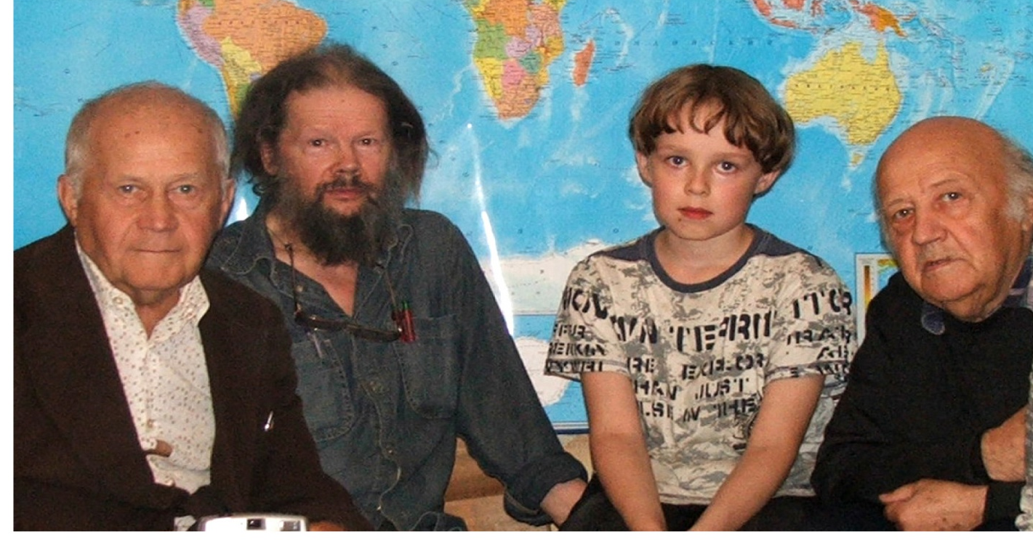 Фото 19. Слева направо: мой дядя Владимир Сергеевич Будрин, дедушка Валерий Николаевич Орлов, я, Коля Белов, и дядя Всеволод Сергеевич Будрин. 2006 г. , Москва

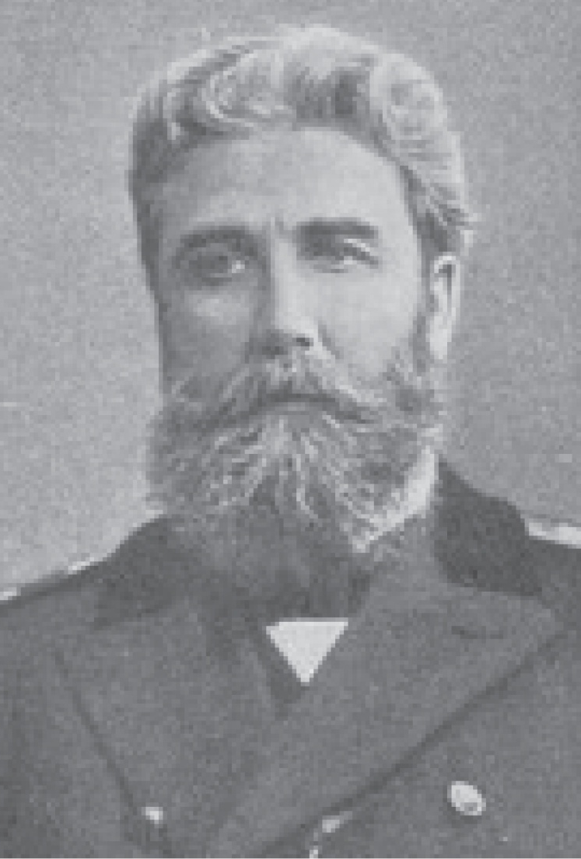
Фото №1: Блок Иван Львович

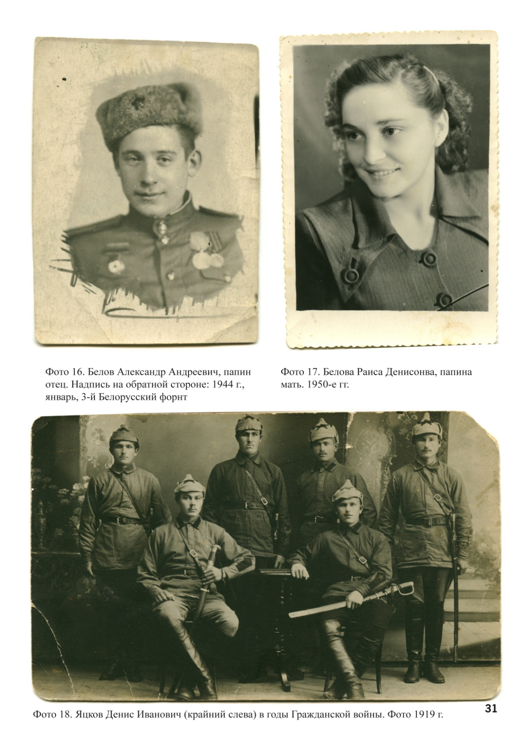
Фото № 18
Яцков Денис Иванович (крайний слева) в годы гражданской войны 1919г.

Фото № 16
Белов Александр Андреевич 1944г. 3-й Белорусский фронт

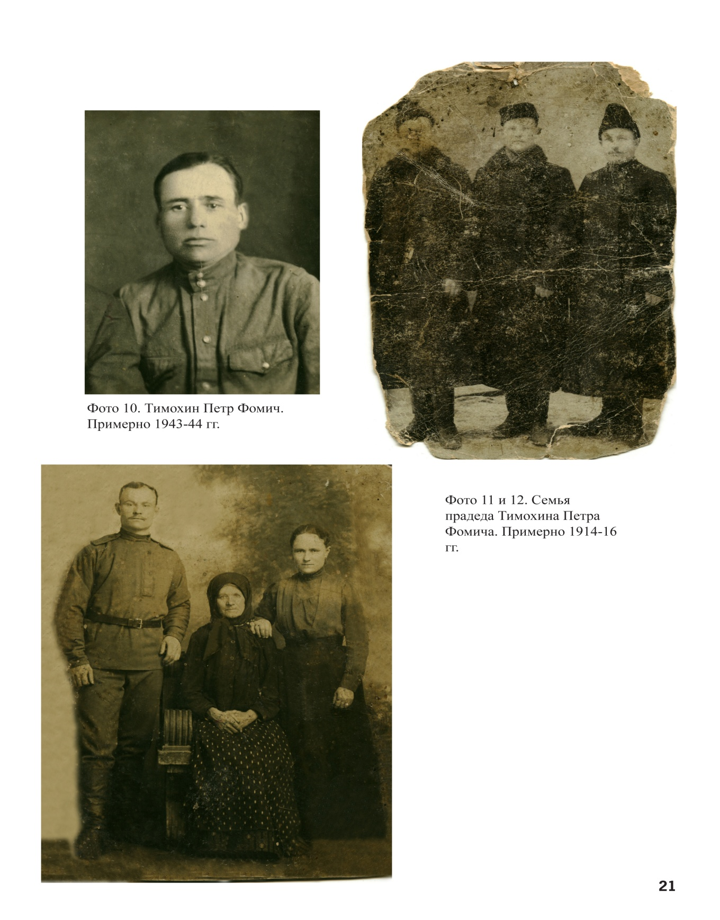
Фото № 11Семья Тимохина Петра Фомича 1914-16 гг
Фото № 10 Тимохин Петр Фомич 1943-1944 гг
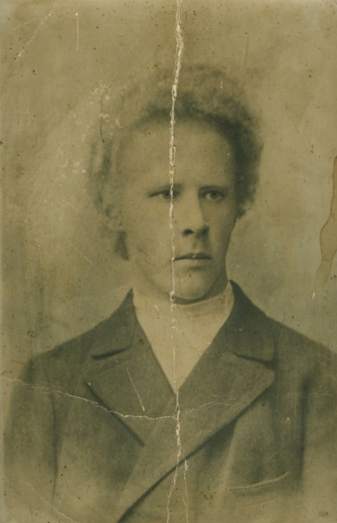

Фото № 3
Орлов Николай Митрофанович, мой прадед, примерно 1894
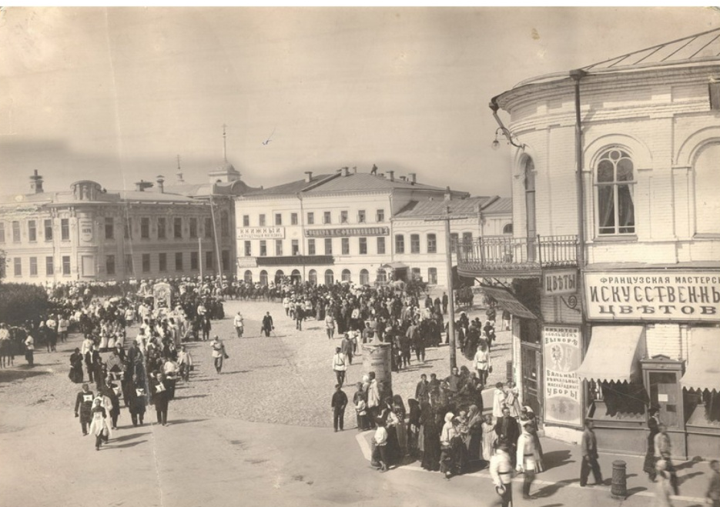 Фото 2 Похороны И.Л. Блока в Самаре. Жара 40 градусов.

БЕЛОВ НИКОЛАЙ ВИКТО-
РОВИЧ
ОРЛОВА
ИННА
ВАЛЕРЬЕВНА
БЕЛОВ
ВИКТОР
АЛЕКСАНДРОВИЧ
БЕЛОВ
АЛЕКСАНДР
АНДРЕЕВИЧ
ГЕРОЙ
ВТОРОЙ
МИРОВОЙ
БЕЛОВА
РАИСА
ДЕНИСОВНА
ЯЦКОВ
ДЕНИС
ИВАНОВИЧ
ГЕРОЙ
ВТОРОЙ
МИРОВОЙ
ОРЛОВ
ВАЛЕРИЙ
НИКОЛАЕВИЧ
ТИМОХИНА
РАИСА
ПЕТРОВНА
ОРЛОВ
НИКОЛАЙ
МИТРОФАНОВИЧ
ОРЛОВ
МИТРОФАН
ВАСИЛЬЕ
ВИЧ
ОРЛОВ
ВАСИЛИЙ
ФЕДОРОВИЧ
ГЕРОЙ
ОТЕЧЕСТВЕННОЙ 1812 г

ТИМОХИН
ПЕТР
ФОМИЧ
ГЕРОЙ
ВТОРОЙ
МИРОВОЙ

